**Template Jawaban Responsi SQA**

**Copy pastekan Screenshot pekerjaan anda pada poin poin yang dimaksud berikut :**

1. **Struktur Direktori Berbagai File**

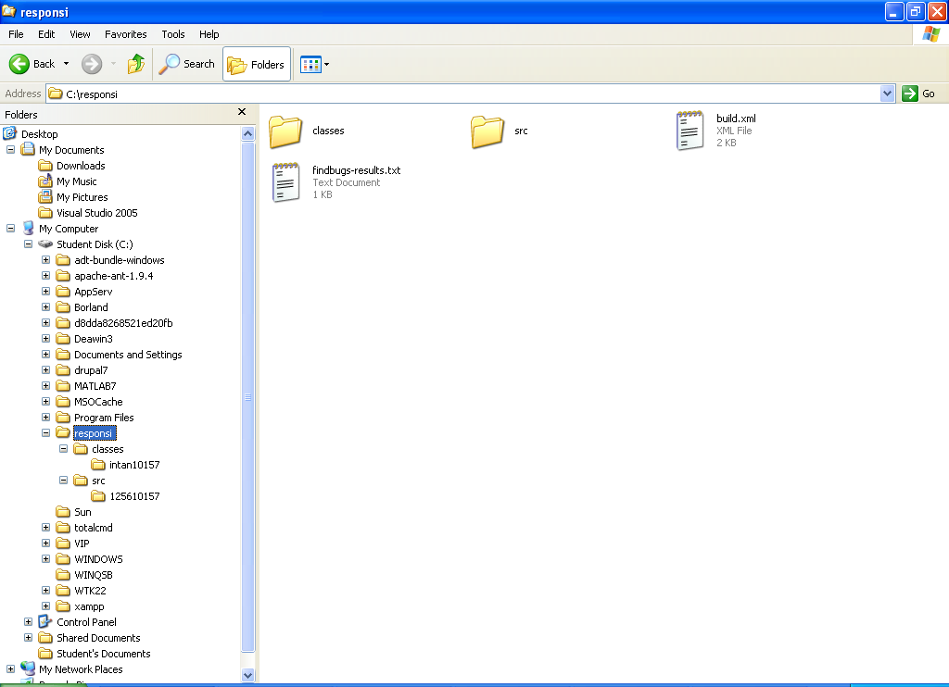

1. **Isi File Build.xml**

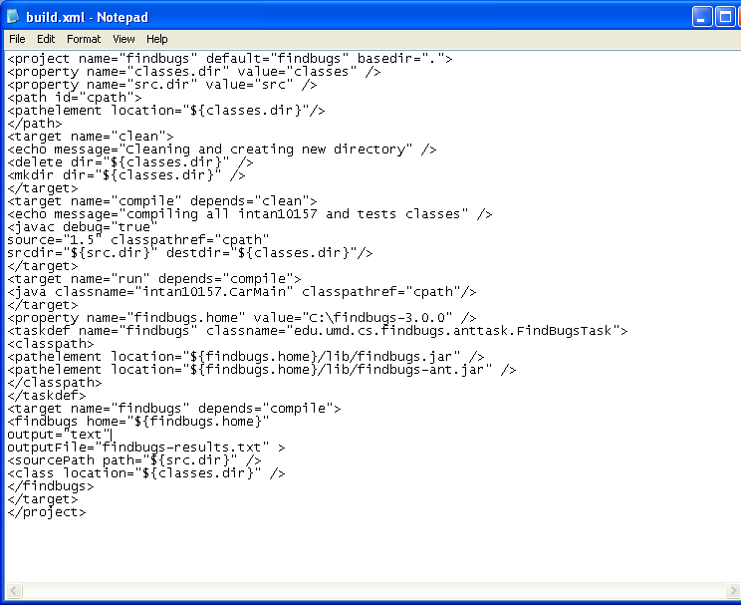

1. **Setting Path**

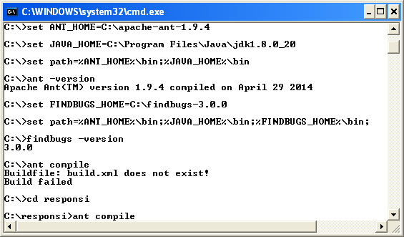

1. **Ant Compile**

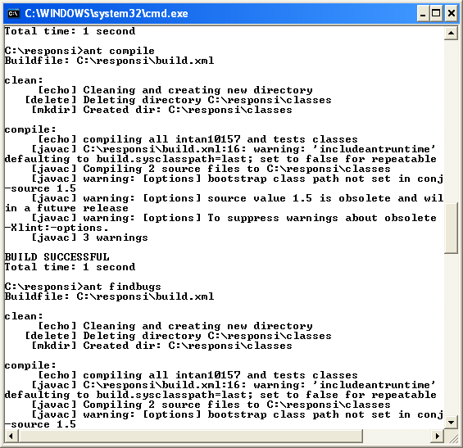

1. **Ant Run**

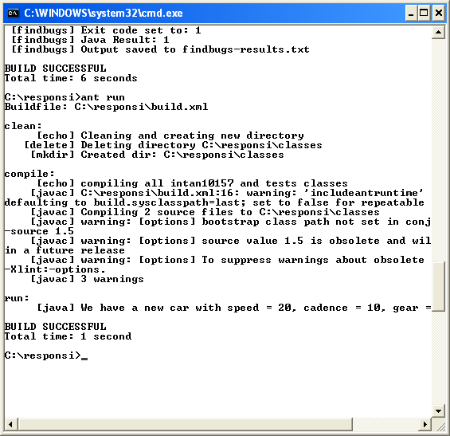

1. **Ant Findbugs**

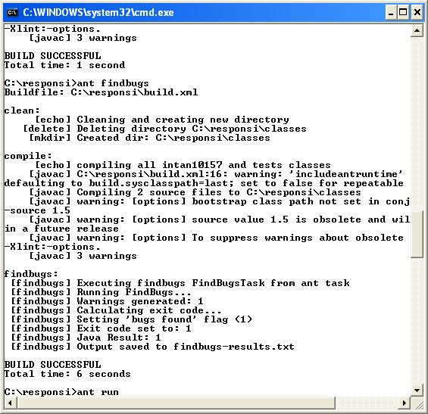

1. **FindBugs Result.txt**

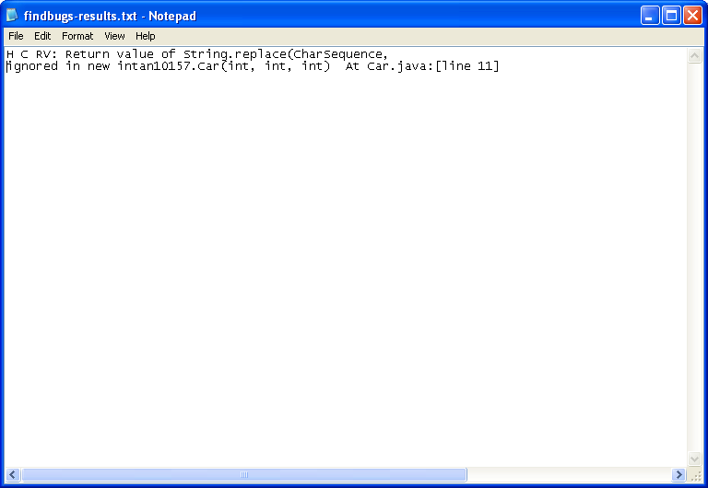

1. **Hasil setelah dilakukan koreksi sampai tidak ada Bugs**

